№ Тест-  кейса | Название проверки | Результат | Замечания и  рекомендации
Полный процесс оформления заказа (E2E)
4 | Добавление товара и переход к оформлению
 | Добавить любой товар в корзину. | Положительно | .
 | Нажать иконку корзины. | Положительно
 | В корзине нажать Checkout. | Положительно
 | Открывается страница Checkout: Your Information. | Положительно
 | Заполнение информации о покупателе (позитивный сценарий)
 | Ввести валидные данные: First Name, Last Name, Zip/Postal Code (например, Kate, Popova, 12345). | Положительно
 | Нажать Continue. | Положительно
 | Открывается страница Checkout: Overview с товаром, ценами, налогом и итогом. | Положительно
 | Проверка расчёта итоговой суммы
 | Сверить Item total (сумма цен товаров), Tax, Total. | Положительно
 | Итог должен быть равен Item total + Tax. | Положительно
 | Завершение заказа
 | Нажать Finish. | Положительно
 | Открывается страница Checkout: Complete! с сообщением Thank you for your order! | Положительно
 | Нажать Back Home. | Положительно
 | Возврат в каталог, корзина пуста (счётчик отсутствует). | Положительно
 | Негативные проверки на шаге информации
 | Оставить все поля пустыми и нажать Continue. | Положительно
 | Появляется сообщение об ошибке: First Name is required. | Положительно
 | Заполнить только имя, остальные поля пустые – ошибка на незаполненном поле. | Положительно
 | Ввести в поля спецсимволы или пробелы – проверить валидацию. | Положительно | Пропускает любые символы, надо ввести ограничения для безопасности
 | Отмена оформления заказа
 | На любом шаге (информация, обзор) нажать Cancel. | Положительно
 | Возврат в корзину или каталог (в зависимости от шага). | Отрицательно | Возвращение происходит на главную страницу

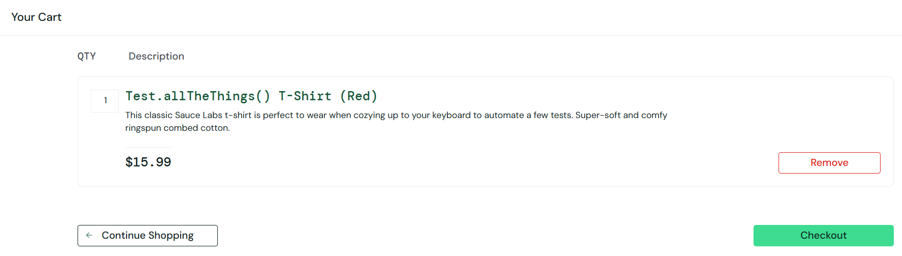
- Корзина перед оформлением

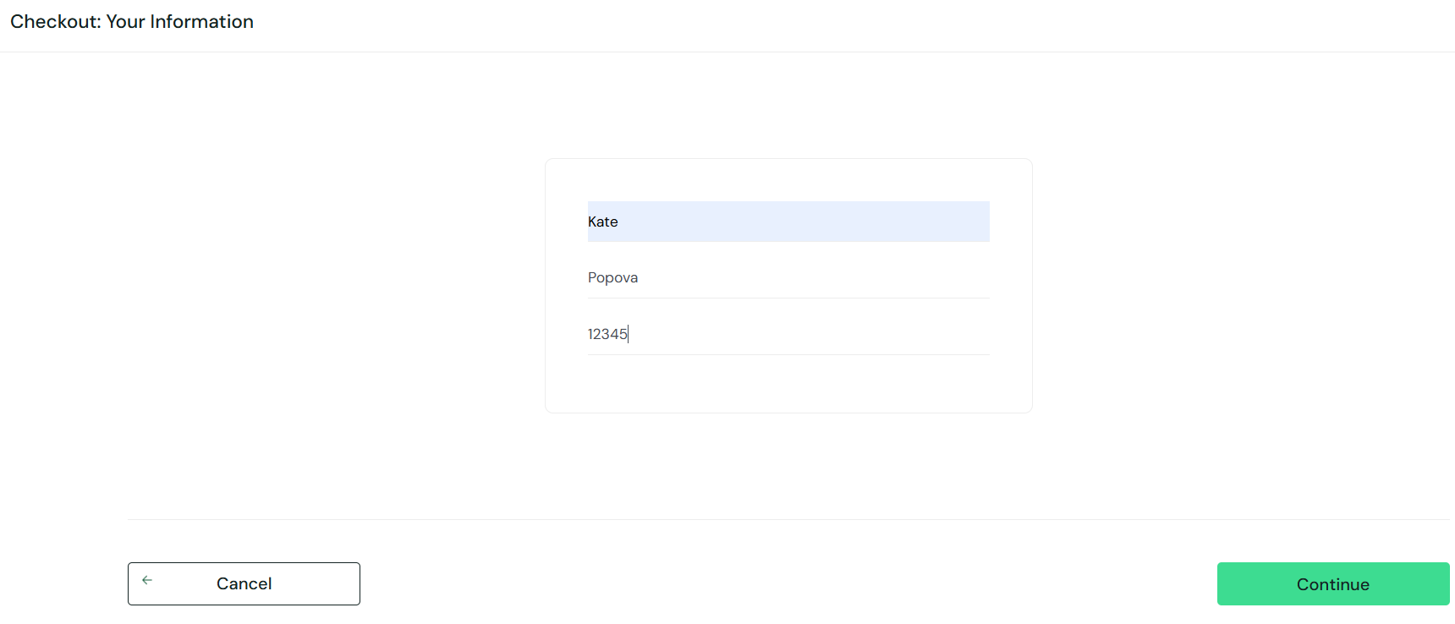
- Шаг информации (заполненные поля)

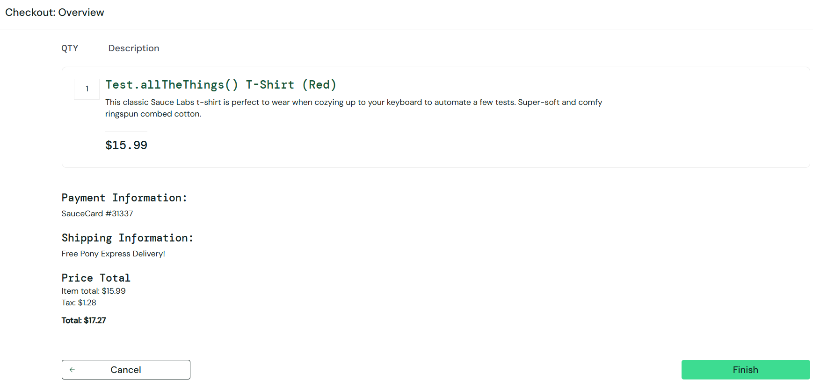
- Страница обзора (Overview)

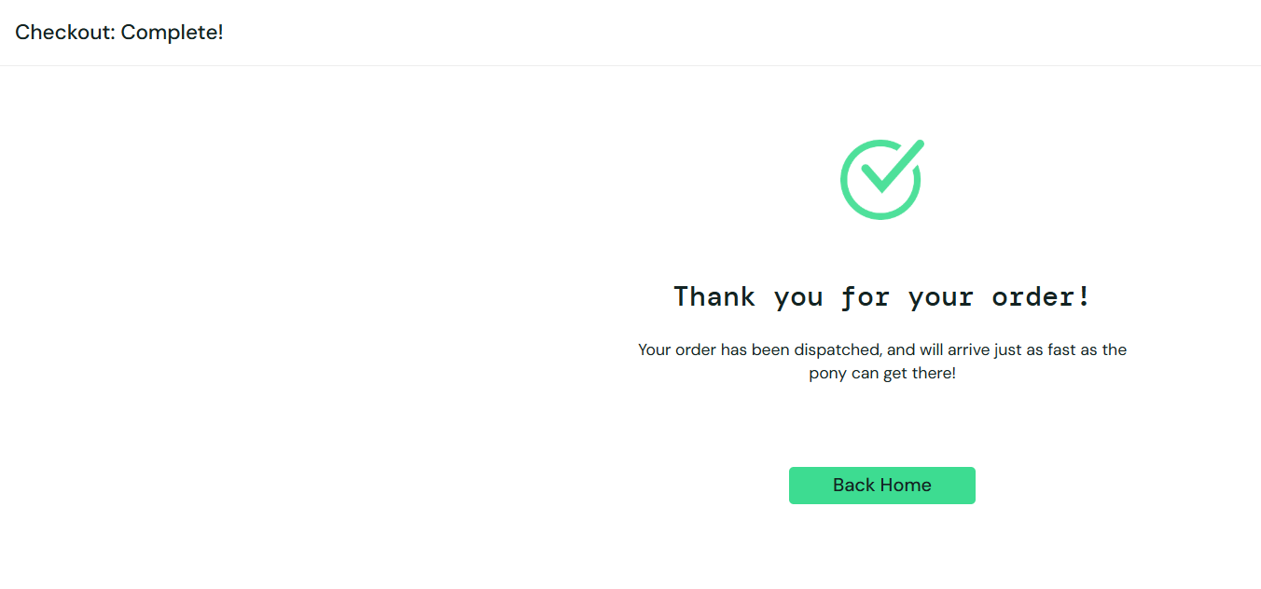
- Подтверждение заказа (Complete)
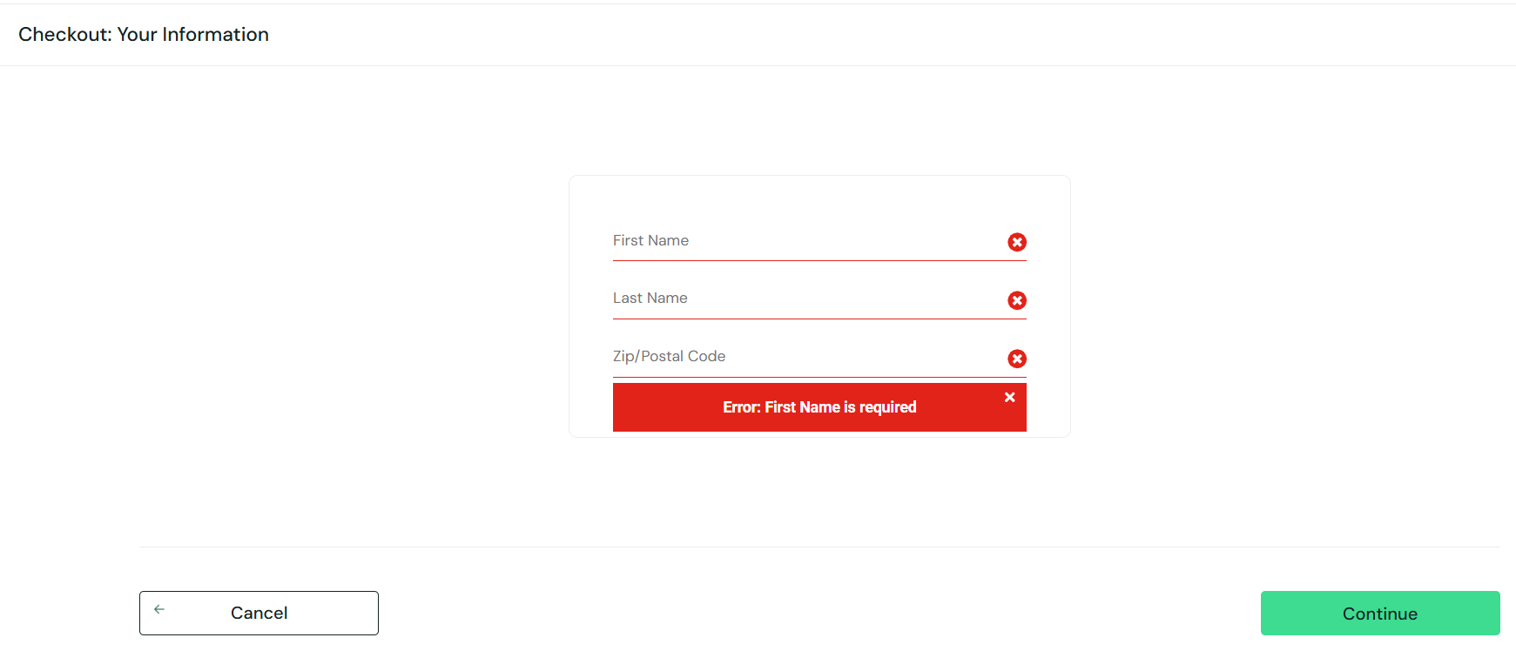
- Ошибка при пустых полях

